### 图形判读　地租曲线图的判读



1．坐标图的判读

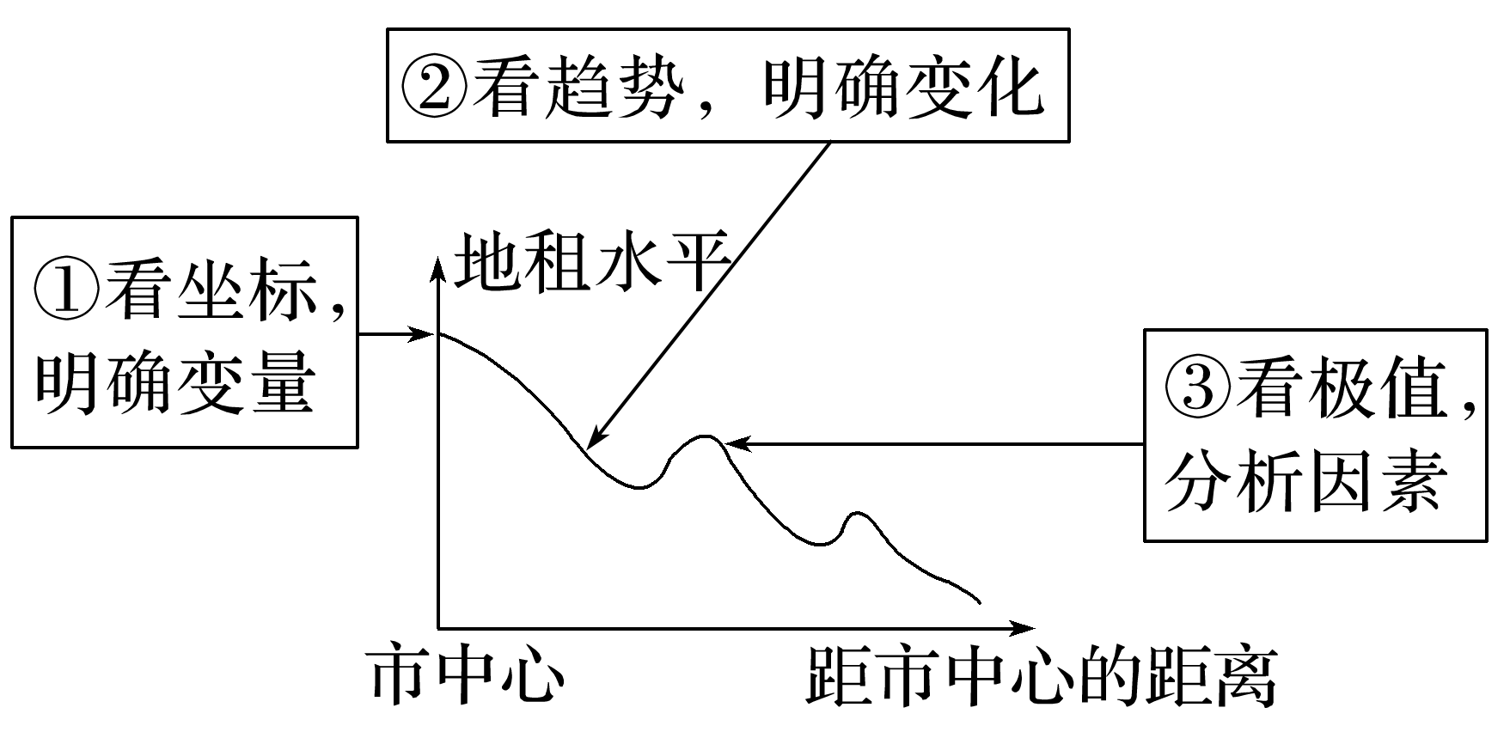

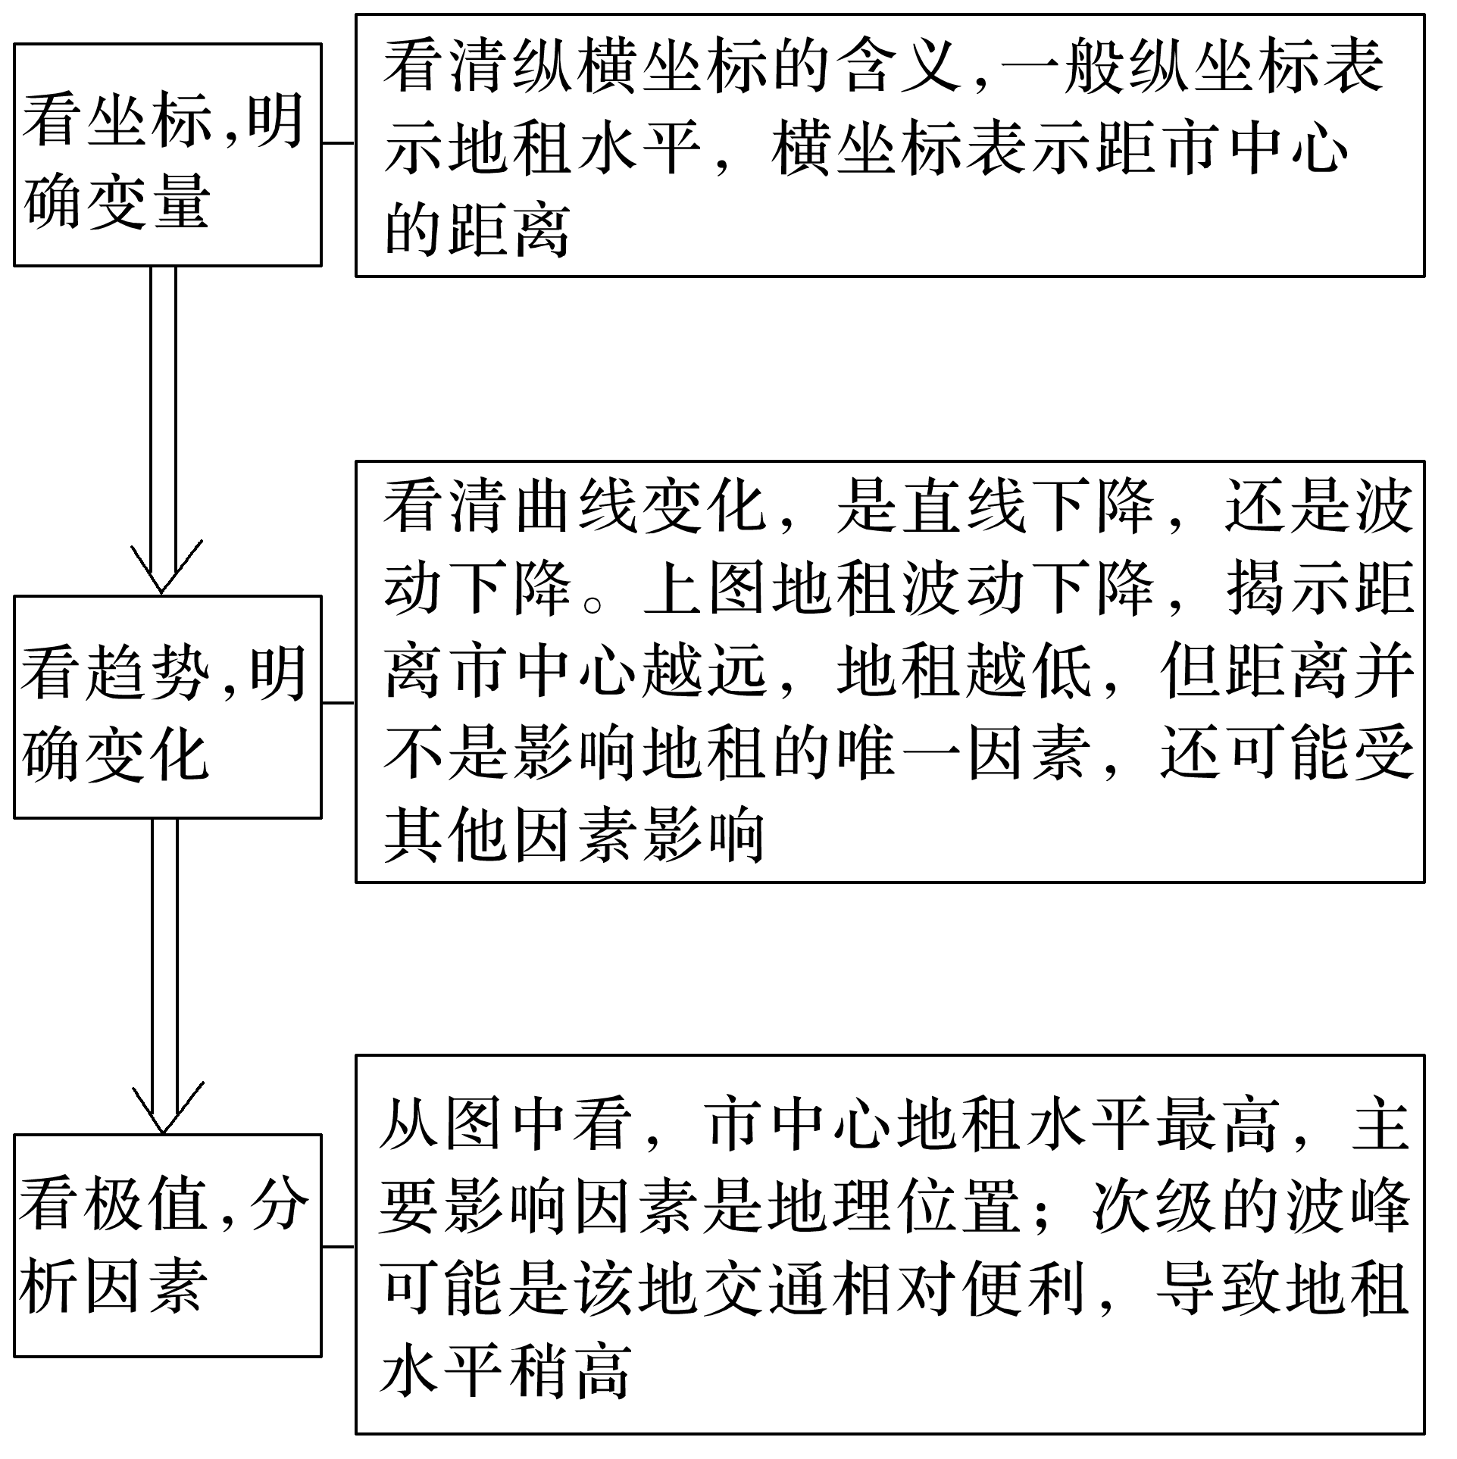

2．立体图的判读

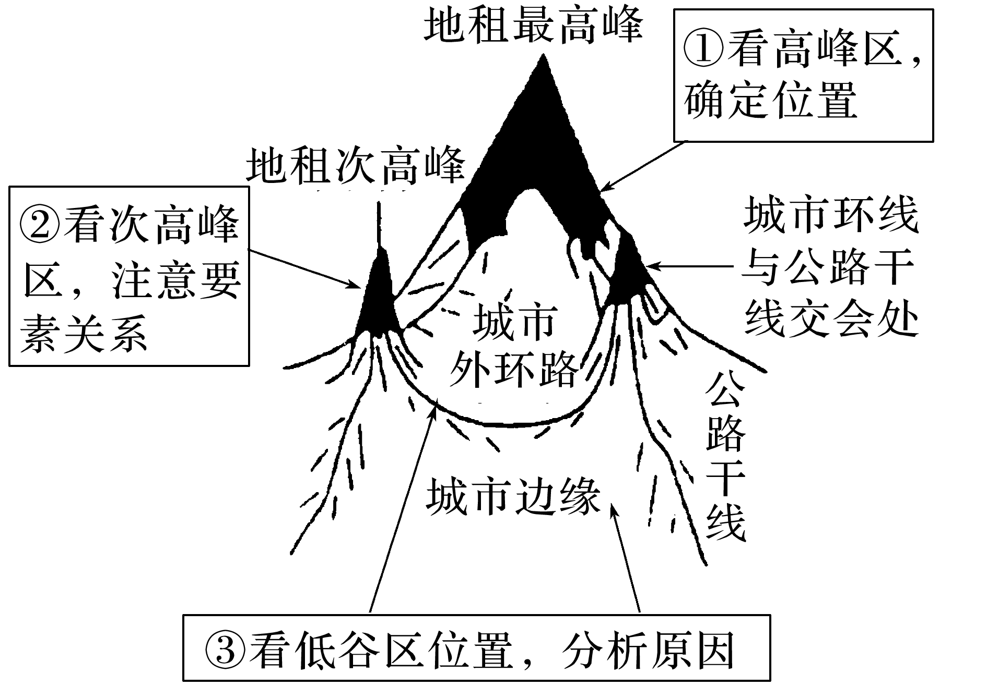

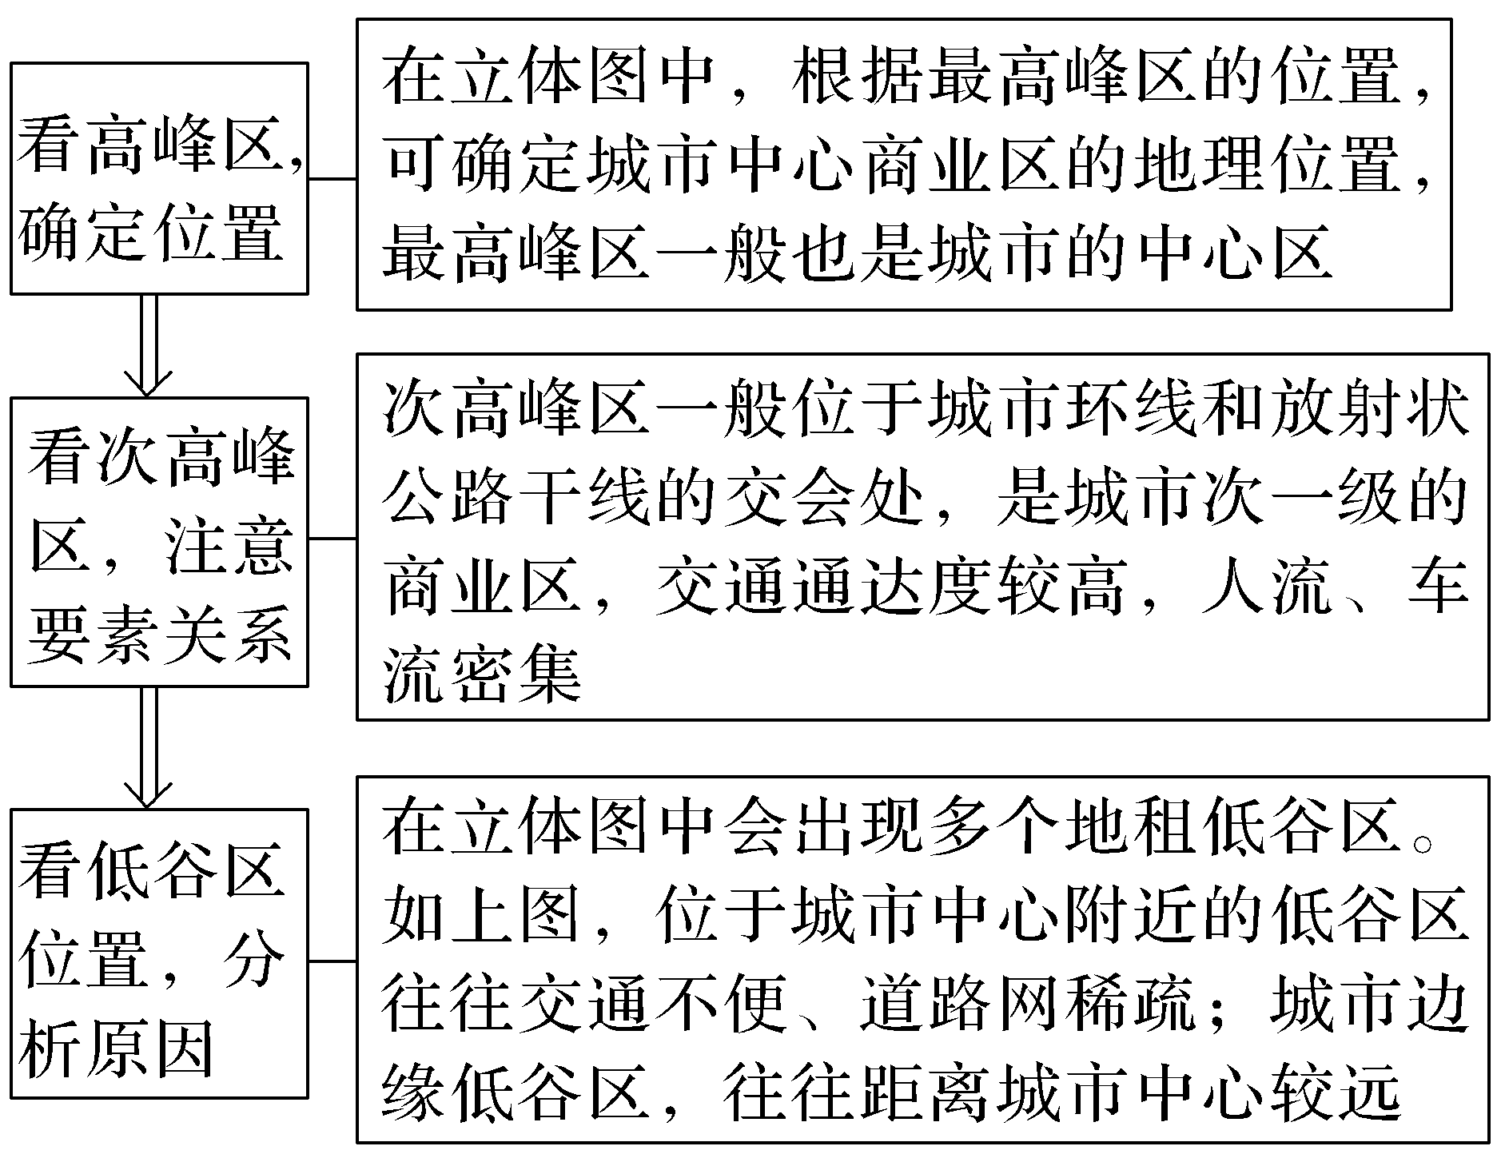

3．等值线图的判读

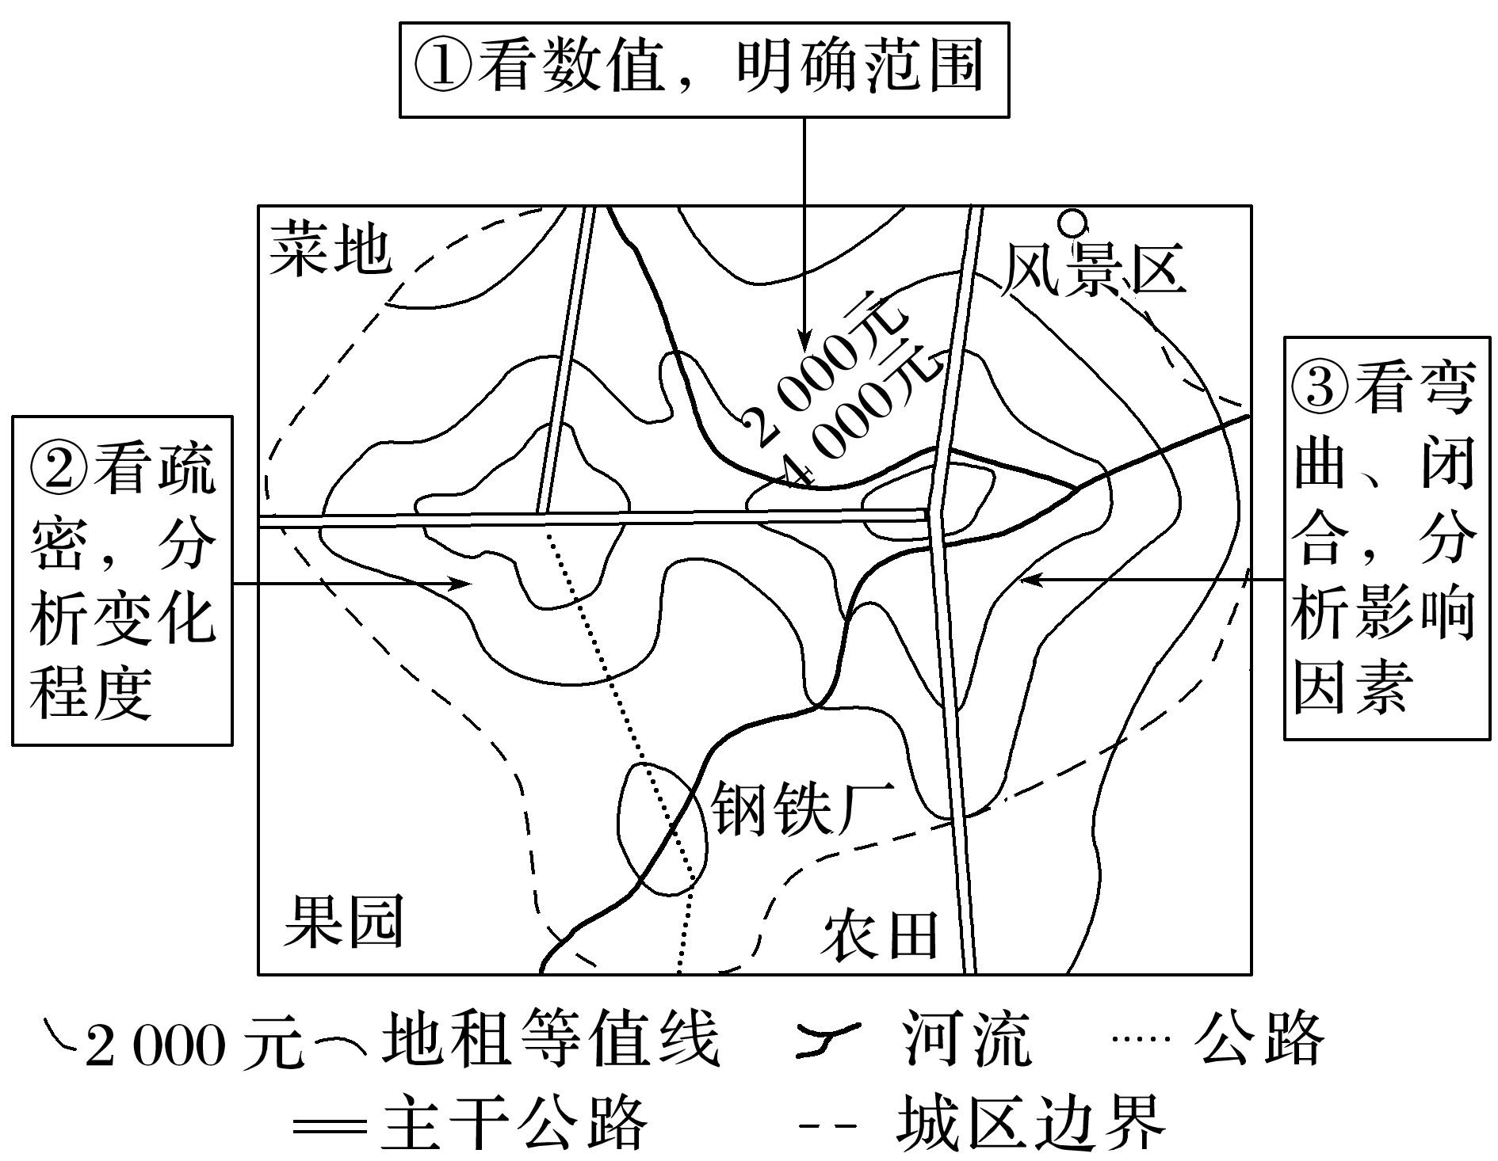

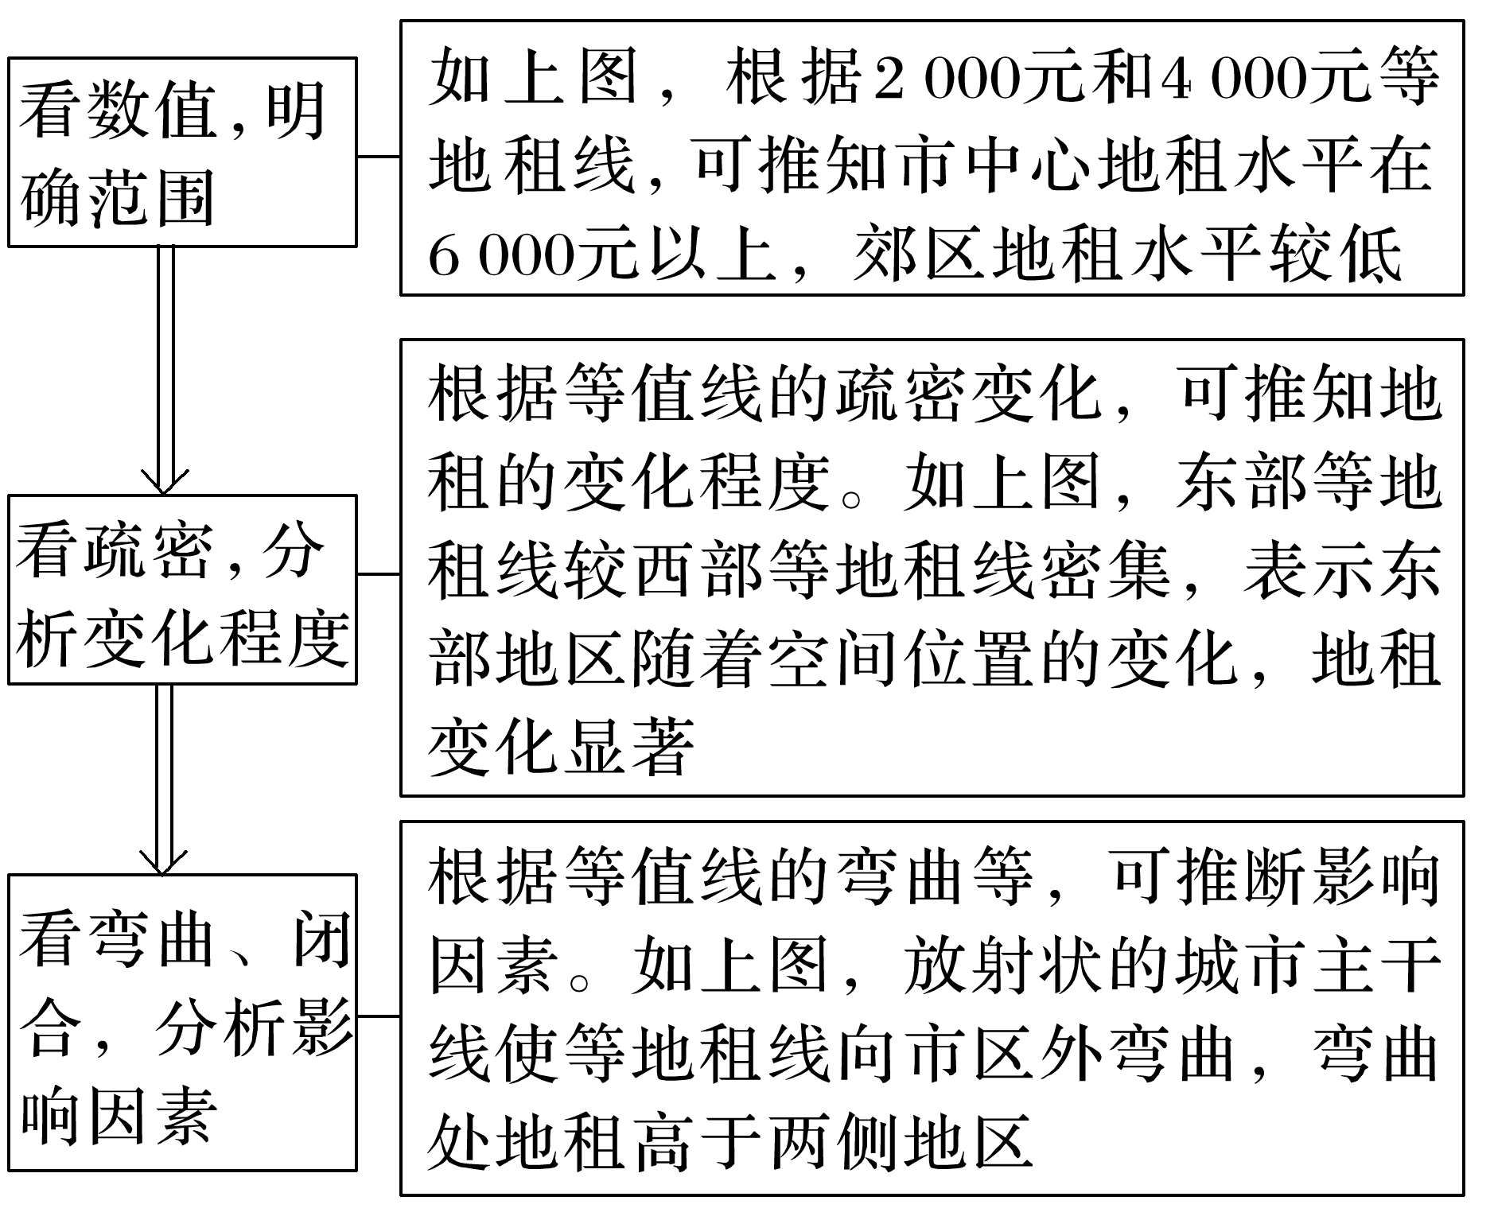



(2022·江苏连云港期中)某城市是环形放射状道路。读图回答1～2题。

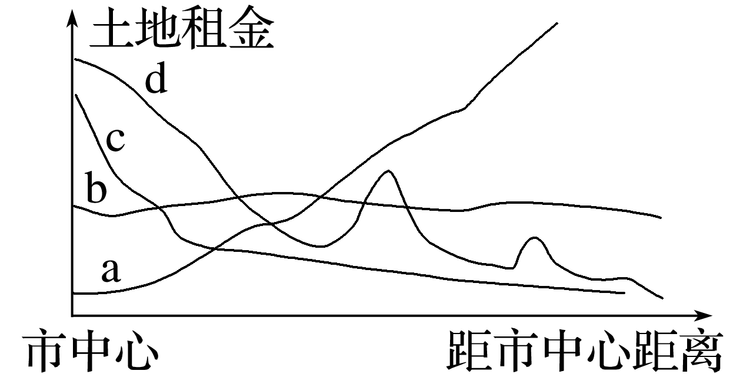

1．图中能正确表示城市从市中心到外缘地租水平变化趋势的曲线是(　　)

A．a曲线 B．b曲线 C．c曲线 D．d曲线

2．在地租最高峰和次高峰一般形成的功能区是(　　)

A．居住区 B．工业区

C．商业区 D．文化教育区

答案　1.D　2.C

解析　第1题，由于该城市为环形放射状道路，中心城区地租最高，地租从中心城区向郊区呈减小趋势，同时在环形路与放射状路的交会处，由于交通条件较为便利，出现地租次高峰，d曲线满足此规律，选D。第2题，商业区的付租能力最强，往往有能力布局在地租较高的地区，所以在地租最高峰和次高峰一般形成的功能区是商业区，故C正确。

下图为“我国华北某城市城区地租分布等值线图”(地租等值线数值a、b、c依次递减)。读图完成3～4题。

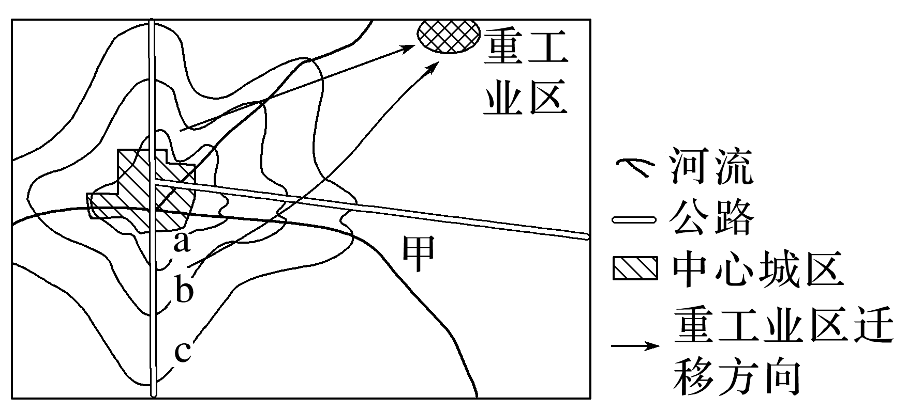

3．近年来，甲地出现了高级居住区，主要原因是甲地(　　)

A．位于城区外缘，环境质量好

B．远离中心城区，地价便宜

C．地势开阔，便于建立居住区

D．位于河流附近，取水方便

4．造成图中局部地区地租分布等值线由中心向外凸出的主要因素是(　　)

A．地形条件 B．交通条件

C．人口分布状况 D．早期商业活动

答案　3.A　4.B

解析　第3题，甲地交通便利，地价较高，B错误；处在城市外围，环境质量好，适宜发展成为高级居住区，A正确；该地位于平原地区，地形地势条件对居住区的建设影响不大，C错误；古代城市一般临河而建，高级居住区位于河流附近，不是为了取水，D错误。第4题，地租的影响因素主要有距市中心的距离和交通的通达度，等值线向外凸出，主要是交通条件造成的，B正确。

下图为“我国某城市地租水平与人口密度变化示意图”。读图完成5～6题。

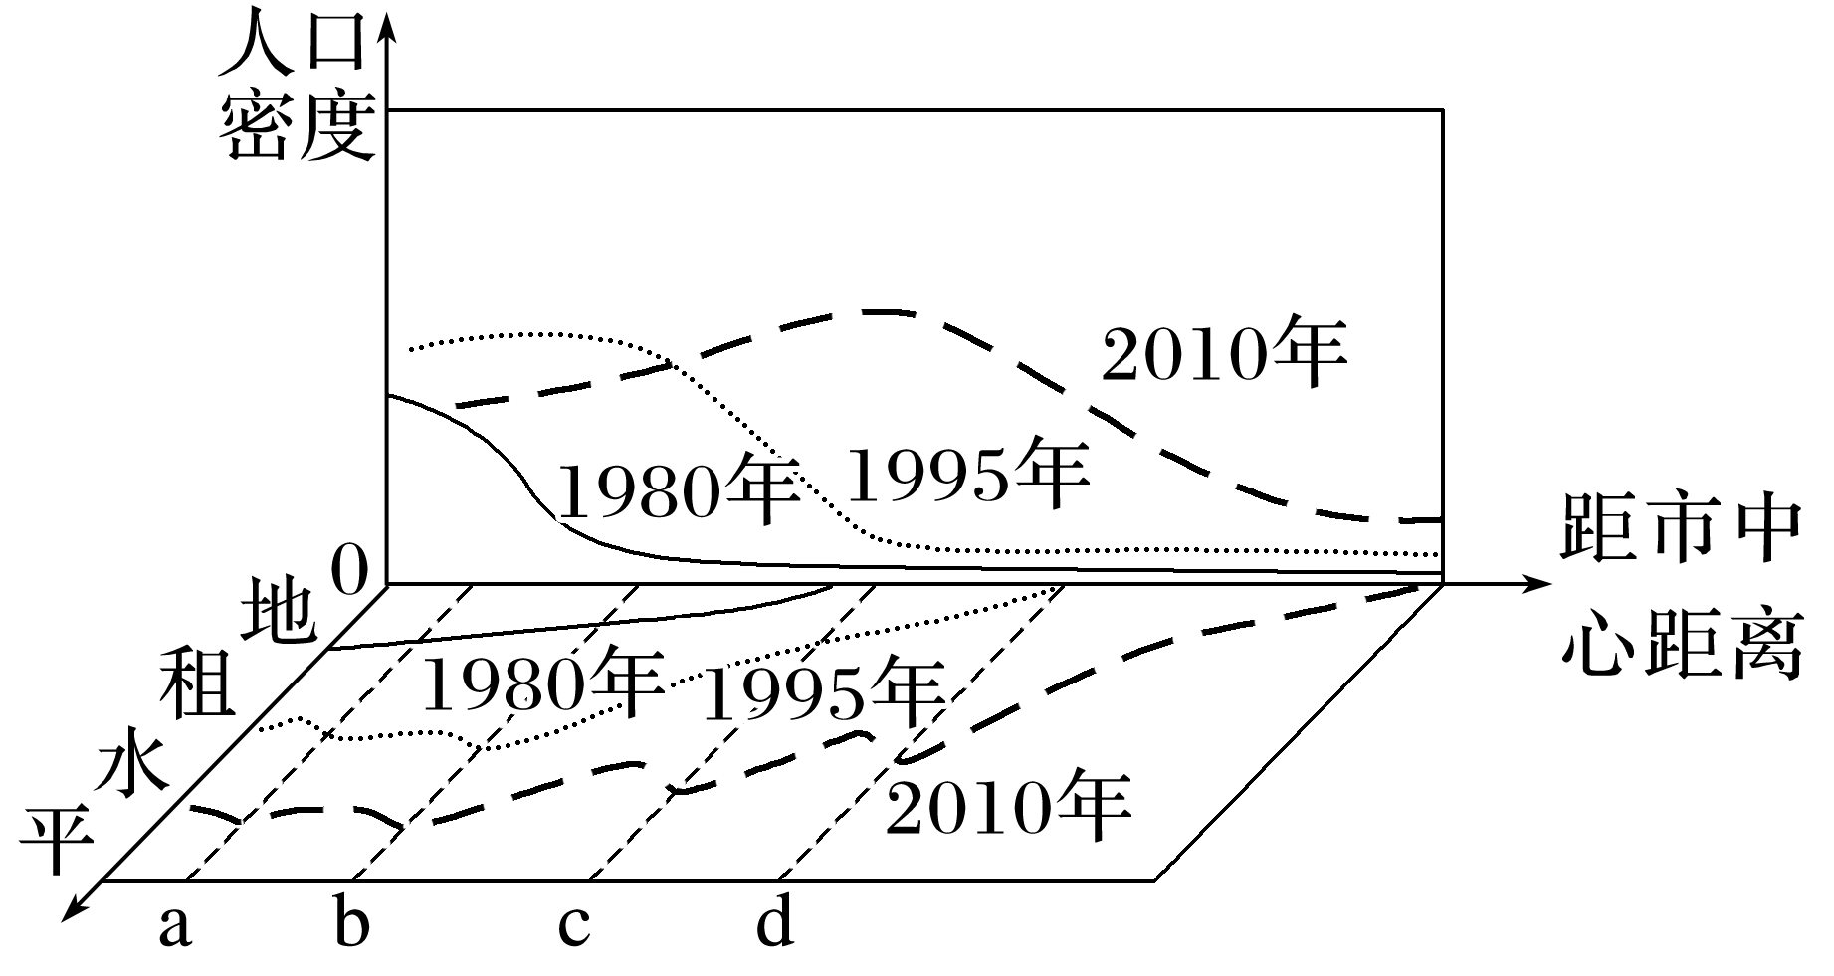

5．2010年，a、b、c、d四处的地租均高于其邻近地区，最可能是因为当地(　　)

A．社会知名度更高 B．环境质量更好

C．交通便捷程度更高 D．距行政中心更近

6．2010年，c处最可能是(　　)

A．文化教育区 B．商业区

C．工业区 D．居住区

答案　5.C　6.D

解析　第5题，影响地租的因素主要有距离市中心的远近和交通便捷程度。因此，a、b、c、d四处的地租均高于其邻近地区，最可能是因为当地为主要干道的交会处，交通便捷程度更高，C对。第6题，从图中看，2010年，c处的人口密度最大，故最可能是居住区，选D。

地租是城市各种环境因素在经济上的综合表现，下图显示了某市中心城区地租从市中心向边缘递减的变化趋势。由于环境质量、基础设施等因素的不同，城市不同方向的地租变化程度存在差异。读图，回答7～8题。

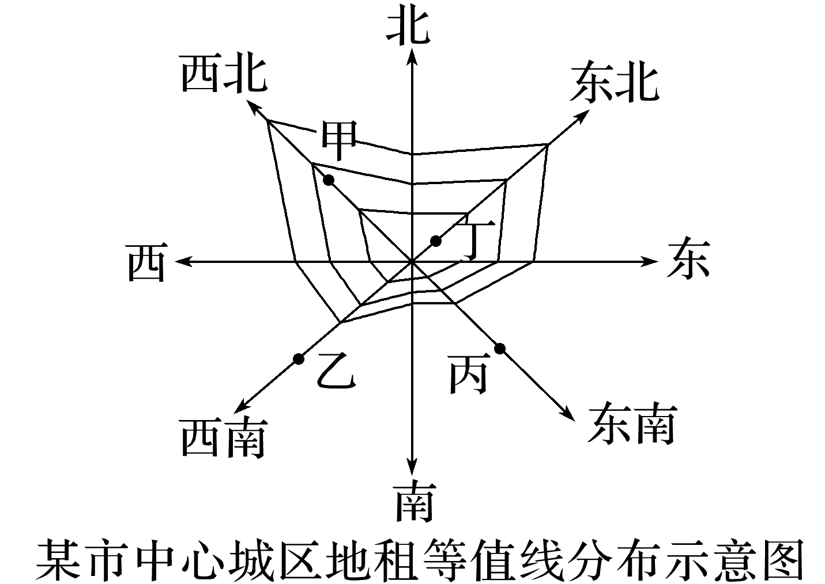

7．从市中心前往城市不同方位，相同时间可到达距离最远的是(　　)

A．西北 B．东北 C．西南 D．东南

8．若该城市位于我国东南沿海，政府欲新建水泥厂，合适的厂址是(　　)

A．甲 B．乙 C．丙 D．丁

答案　7.A　8.B

解析　第7题，一个区域的交通越便捷，速度越快，距离对地租的影响越小，所以图示西北方向的等值线最稀疏，反映地租受距离的影响最小，交通最便利，相同时间可到达距离最远，故选A。第8题，我国东南沿海夏季吹东南风，冬季吹西北风，水泥厂占地广，且会产生大气污染，在建厂时不能选择在盛行风向上，所以排除甲、丙，应选址在垂直于盛行风向的郊外，且地价要低，乙和丁比较，乙的地价低，故选B。

城市地域功能区地租指数，是指城市某功能区单位面积土地租金与该区人口日流动量的比值。读“某城市地域功能区地租指数与布局图”，完成9～10题。

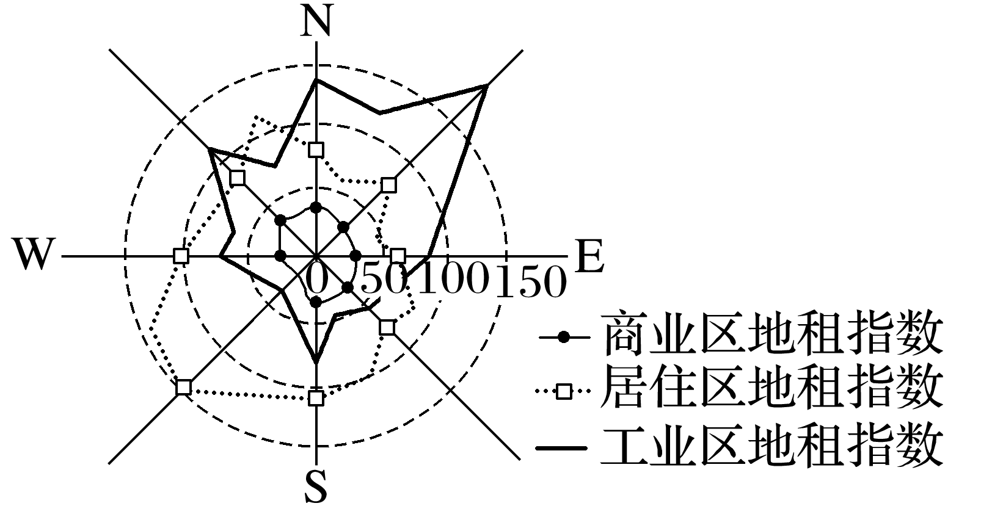

9．该城市商业区，地租指数较低的主要原因是(　　)

A．城市中心环境质量较差

B．城市中心金融机构较多

C．城市中心单位面积的租金高

D．城市中心流动人口较多

10．若图中有高、低级居住区分布，则低级居住区最可能分布在该城市的(　　)

A．西北方向 B．西南方向

C．东北方向 D．东南方向

答案　9.D　10.C

解析　第9题，根据材料可知，地租指数是指城市某功能区单位面积土地租金与该区人口日流动量的比值。商业区一般位于城市的市中心，位置优越，交通便利，单位面积土地租金一般较高，而该区域地租指数较低，说明该区域流动人口较多，D正确。第10题，低级居住区一般靠近工业区，地租水平低。图中东北方向工业区地租指数最高，说明工业企业数量多，环境质量差，且东北方向居住区地租指数低，说明单位面积土地租金低，因此主要分布低级居住区；而在西南方向工业区地租指数最低，说明工业企业数量少，环境优美，且西南方向居住区地租指数最高，说明单位面积土地租金高，适宜高级居住区分布，C正确。